|  |  |  |
| --- | --- | --- |
|  | Available online at www.sciencedirect.com |  |
|  |
| AASRI Procedia 3 ( 2012 ) 387 – 393 |

�

��������������������������������������������������������������

��������������������������������������������������������������������������������

�������������������������������������������������������

�������������������������������������������������������������������������������������������������������������������������������������������������������������������������������������������������������������������������������������������������������������������������������������������������������������������������������������������

�

���������

��������������������������������������������������������������������������������������������������������������������������������������������������������������������������������������������������������������������������������������������������������������������������������������������������������������������������������������������������������������������������������������������������������������������������������������������������������������������������������������������������������������������������������������������������������������������������������������������������������������������������������������������������������������������������������������������������������������������������������  
�����������������������������������������������������������[������������������](http://creativecommons.org/licenses/by-nc-nd/3.0/)������������������������������������������������������Selection and/or peer review under responsibility of American Applied Science Research Institute

�  
����������������������������������������������������������������������������������

����������������

��� ���� ����������� ��� ��������� ��������������� ����� ���� ����� ���������� ����� ������ ����� ��� ���� ������������������� ���������������������������������������������������������������������������������������������

�

|  |  |
| --- | --- |
| � | ������������������������������������� ���������������������������������������� |

�

2212-6716 © 2012 The Authors. Published by Elsevier B.V. Open access under [CC BY-NC-ND license.](http://creativecommons.org/licenses/by-nc-nd/3.0/) Selection and/or peer review under responsibility of American Applied Science Research Institute doi: 10.1016/j.aasri.2012.11.061

388  *Hongyan Shi et al. / AASRI Procedia 3 ( 2012 ) 387 – 393*

���������� ���� ��� �������� ��������� ����������� ���� ����������� ���� ����������� ���� ���� ����� ����� ��������������������������������������������������������������������������������������������������������������������� ���� �������� ����� ���� ��������� �������� �������� ������������ �������� ���� ���������� �������� ���������������������������������������������������������������������������������������������������������������������� ���� ������������� ������ �������� ������������ ������������ ���� �������� ���� ������ ��� �������� ���� �����������������  
 �������������������������������������������������������������������������������������������������������������������������������������������������������������������������������������������������������������������������������������������������������������������������������������������������������������������������������������������������������������������������������������������������������������������������������������������������� ��� ���� ��������� ������� ������������������� ���� ������ ���� ���������� ���� ������������� ��� ������������ ������������������������������������������������������  
 ������ ��� ���� ������� ������ ��� ����������� ������� ������������� ������ ���� �������� �������� ��� �������������� ���� ������������� ��� ������� ������������� ���� ������ ���� ����������� ��� ���� ����������� ��� ����������������������������������������������������������������������������������������������������������������������������������������������������������������������������������������������������������������������������������������������������������������������������������������������������������������������������������������������

����������������������������������������������������������������������������������������

�������������������������������������������������������������������������������������������������������������������������������������������������������������������������������������������������������������������������� ���� ������������� �������������� �������� �������� ���� ������������ ���� ���������� ��� ����������������� ���� ����� ������� ����� ��� �������� ���� ������ ���� ��������� ����� ���� ������ ����������������������������������

�����������������������������������������������������������������������������

�������������������������������������������  
 ��������������������������������������������������������������������  
 ������� ���� ����� ��� �������� ���� ��������� ��� ������ �������� ���������� ����������� ������� ��� ����� ���������������������������������������������������������������������������������������������������������������������� �������� ������������� ������ ��������������� ��������� ������ �������� �������� ��������������� �����������������������������������������������������������������������

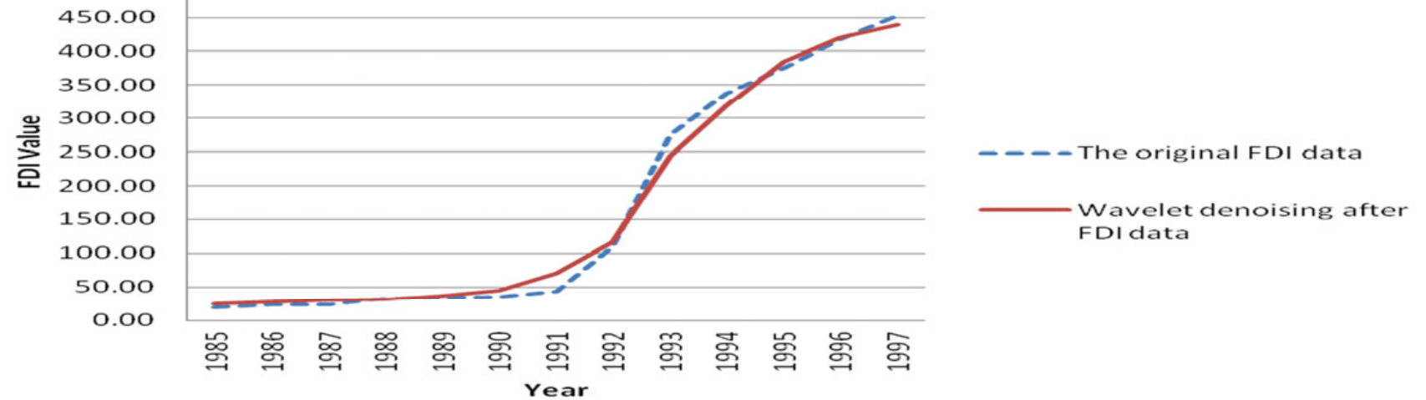�

�������������������������������������

�

*Hongyan Shi et al. / AASRI Procedia 3 ( 2012 ) 387 – 393*  389

��� ������ ��� ������� ���� ����� ��� �������� ����������� ������ ����� ����� ���� ��������� ������ �������� ��� �������������������������������������������������������������������������������������������������������������������� ������������������������������������������������������������������������������������������������������������������������������������������������������������  
 �������������������������  
 ������������������������� ���������������������������������������������������������������������������������������������������������������������������������������������������������������������������������������������������������������������������������������������������������������������������������������������

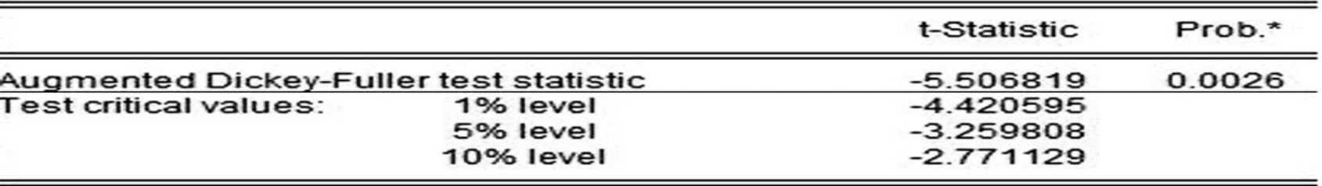�

������������������������������������������������������������������������

�����������������������������������������������������������������������������������������������������������������������������������������������������������������������������������������������������������������������������������������������������������������������������������������������������������������������������������������������������������������������������������������������������������������������������������������������������������������������  
 ���������������������������������������  
 ���� ������ ���� ��� ����������� ������������ ��� ���� ������� ��� ���� ���������������� ��������� ��������� ������������ ������������ ��������� �������� ����� ���� ������ ��� ������ ���� ��� ������������ ������� ���������������������� ������ ���� ��������� ������������ ��������������� ���� ���� ���������� ����� ��������� ���� ���������������������������������������������������������������������������������������������

|  |
| --- |
| � |

�������������������������������������������������

������������������������  
 ���������������������������������������������������������������������������������������������������������������

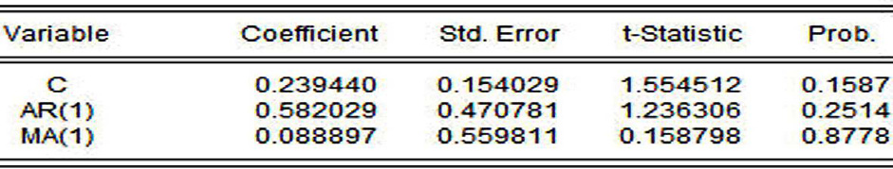�

��������������������������������������������������

�

390  *Hongyan Shi et al. / AASRI Procedia 3 ( 2012 ) 387 – 393*

��������������������������������������������������������  
 ��=�������+����������−�+ ε�−��������ε�−������������������������������������������������������������������������������������������ ����������������������������������������������������������������������������������������������������������������������������������������������������������������������������������������������������������������������������������������������������������������������  
 ��������������������������������������������������������������������������������������������������� ���������������������������������������������������������������������������������������������������������������������������������������������������������������������������������������������������������������������������������������

�� = {�� �� ( ( � � = ≠ ������������������� ������������������� ) )������ ������������������������������������������������������������������������������������������������������������������

�  
������������������������������������������������������������������������������������������������������������������������������

|  |
| --- |
| ��=  � ω  −  �  δ �  ����� �< δ <�  ������������������������������������������������������������������������������������������������������������������������������ ���  �  ����������������������������������������������������������������������������������������������������  ��� ���� �����  � � � � ���� ���� ����������� ������ � � �  � � � � ���� ���� ������������� ������� ������� ������ ��� ���� ����������� ��� ���� ������� ������� � � �  � � � �  � ���  �  ���� �� ������ ��� ���� ������ ��� ���� ��������� ��������������� �� �����  ��������������������������  ��������  �������  �  � =  =  ����  ���� ���  ��  �  =���������� �=����  ������� �=����  � �� �� �≠�������������������������������������������������������������������������������������������������������������������������������������� �  ������������������������������������������������������ |

������������������������������������������������������������������������������������������������������������������������������������������

|  |  |  |  |  |  |  |  |  |  |  |
| --- | --- | --- | --- | --- | --- | --- | --- | --- | --- | --- |
| � |  | ����� �����+ � |  | + | �����ε | − | ��������� | � | ��� | |
| � |  | � | −� | � | �−� |  | � ����− � | � |  | |
| �������������������������������������������������������������������������������������������������� | � |

��������������������������

�������������������������������������������������������������������������������������������������������������������������  
�������������������������

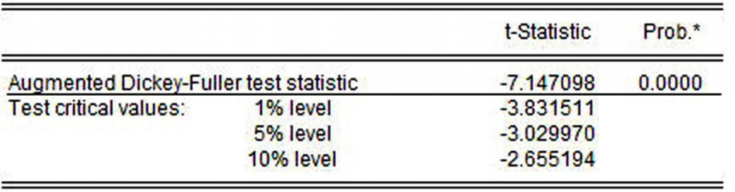�

�����������������������������������������������������������������������

�

*Hongyan Shi et al. / AASRI Procedia 3 ( 2012 ) 387 – 393*  391

����������������������������������������������������������������������������������������������������������������������������������������������������������������������������������������������������������������������������������������������������������������������������������������  
 ���������������������������������������  
 ���� ������ ���� ��� ����������� ������������ ��� ���� ������� ��� ���� ���������������� ��������� ��������� �������������������������������������������������������������������������������������  
 ������� ������������ ���������� ������ ���� ��������� ������������ ��������������� ���� ���� ���������� ������������������������������������������������������������������������������������������������������ ������������������������  
 ���������������������������������������������������������������������������������������������������������������

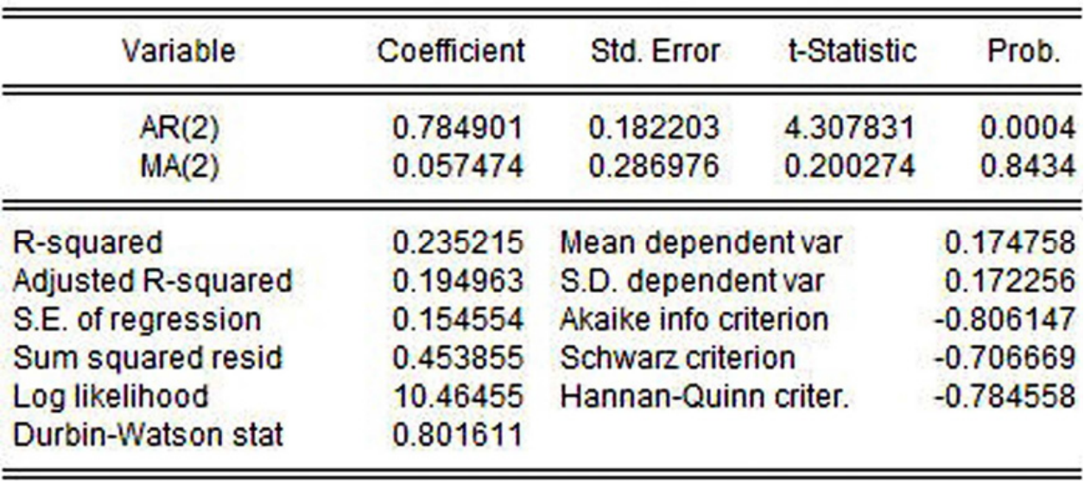�

���������������������������������������������������

��������������������������������������������������������

|  |  |  |  |  |  |  |  |  |  |  |  |
| --- | --- | --- | --- | --- | --- | --- | --- | --- | --- | --- | --- |
| � | � | = | �������� | �� | − | � | �ε� | − | ��������ε�− | � | �������������������������������������������������������������������������������������������������������������� |

�����������������������������������������������������������������������������������������  
����������������������������������������������  
�������������������������������������������������  
 ����������=�����>�����=������������������������������������������������������������������������������������������������������������������������������� �����

��=�� =�����> χ����=����������������������������������������������������������������������������������������������������������������������������� � �

��������������������������������������������������������������� ���������������������������������������������������������������������������������������������������������������������������������������������������������������������������������������������������������������������������������������������������������������������� ��������������� ������������ �������������������� ����� �������� ����� ����� ���� ������ ���� ���������������������������������������������������������������������������������������������������������  
 ��� ����� ����� ���� ����������� ������ ��� �������������� ��� �������� ��� ����������� ��� ��� �������������������������������������������  
 ����������������������  
 ����������������������������������������������������������������������������������������������������������������������������

�

392  *Hongyan Shi et al. / AASRI Procedia 3 ( 2012 ) 387 – 393*

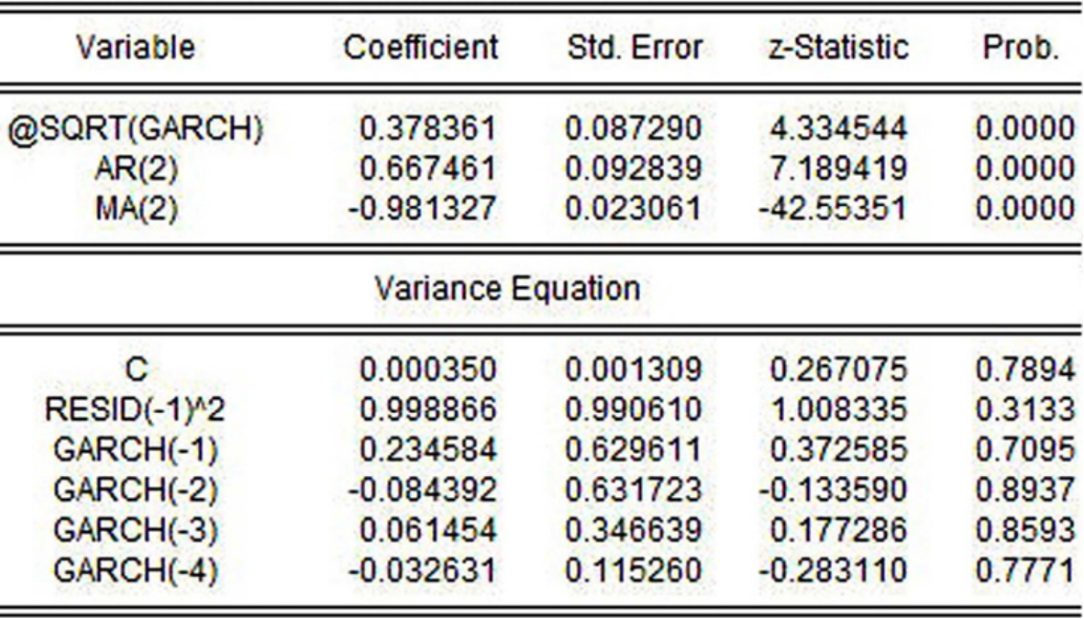�

���������������������������������������������������������������

����������������������������������������������� ������������������������������������������������������������������������������������������������������������������������������������������������������������������������ ��� ���� ������������ ���� ������� ����� ��� ���� �������������� ��������������� ����� ����������� ������ ��� ������������������  
 �������������������������������������������������

�����������������������������������������������

|  |  |  |  |  |  |  |  |
| --- | --- | --- | --- | --- | --- | --- | --- |
|  | � | �������������������������� | | ������������������������ | | ������������������������ | |
| ���� |  | ����������������� | ������ | ����������������� | ������ | ����������������� | ������ |
| �� | � | ������� | ������ | �������� | ������� | ������� | ������� |
| �� | � | �������� | ������ | �������� | ������ | �������� | ������ |
| �� | � | �������� | ������� | �������� | ������� | �������� | ������ |

��������������������������������������������������������������������������������������������������������������������������������������������������

���������������

��� ����� ������� ��� ���� ���� ���� ����������� ����� ���� �������������� ������ ���� ������ ����� ���������������� ���������� ��� ���� �������� ���� ����� ��� ���������� ����������� �������� ��� �����������������������������������������������������������������������������������������������������������������������������������������������������������������������������������������������������������������������������������������������������������������������������������������������������������������������  
 ������������������������������������������������������������������������������������������������������������������������  
 �������������������������������������������������������������������������������������  
 ��� ��� ������� ������ �� ���� ������������� ��� �������� ���� ������ ���������� ������� ���� ����������� ������������������ ���� ��������� ��� ���� ����������� ������ ��� ���� ��� ������� ����� ���� ��������� �������� ����������������������������������������������

�

*Hongyan Shi et al. / AASRI Procedia 3 ( 2012 ) 387 – 393*  393

����������������������������������������������������������������������������������������������������������������������������������������������������������������������������������������������������������������������������� ���� ��������� ������� ����� ��� ���� �������� ���� ������ ��� ���� ����� ������������ ��� ���� ��������� ������ �������������������������������������������������

�����������������

����������������������������������������������������������������������������������������������������

�����������

����������������������������������������������������������������������������������������������������������������������������������������������������������������������������������������������������  
�������������������������������������������������������������������������������������������������������������������������  
������������������������������������������������������������������������������������������������������������������������������������������������������������������������������������������������������������������  
����������������������������������������������������������������������������������������������������������������������������������������������������������������������������  
������������������������������������������������������������������������������������������������������������������������������������������������������������  
���� ������� ���������������� ������ ������ ������������ ��� �������� ������� ������� ��� ����� ��� �����������������������������������������  
���� �������� ������ ��������� ���� ������ ����������� ���� ������������ ��� ����������� ��������� ������� ����������������� ��������� ������������� ������ ����� ������� ������ ��� ����������������� ����������������������������������������  
�

�